
FICHE
TECHNIQUE

Client : BRUYERRE
Date de création article : 30/09/2024
Référence : 1029689
Désignation : FLEURS VASSOIO
Gencod (EAN) : 8007402296897
Code douanier : 48192000
Unité de vente : 30 pièces
Poids net du paquet ( kg ) : 5.200
Conditionnement : PAQUET DE 30 PIECES

Dimensions/Caractéristiques de l’article :

Type de papier / carton : CARTON
Longueur : 29 CM
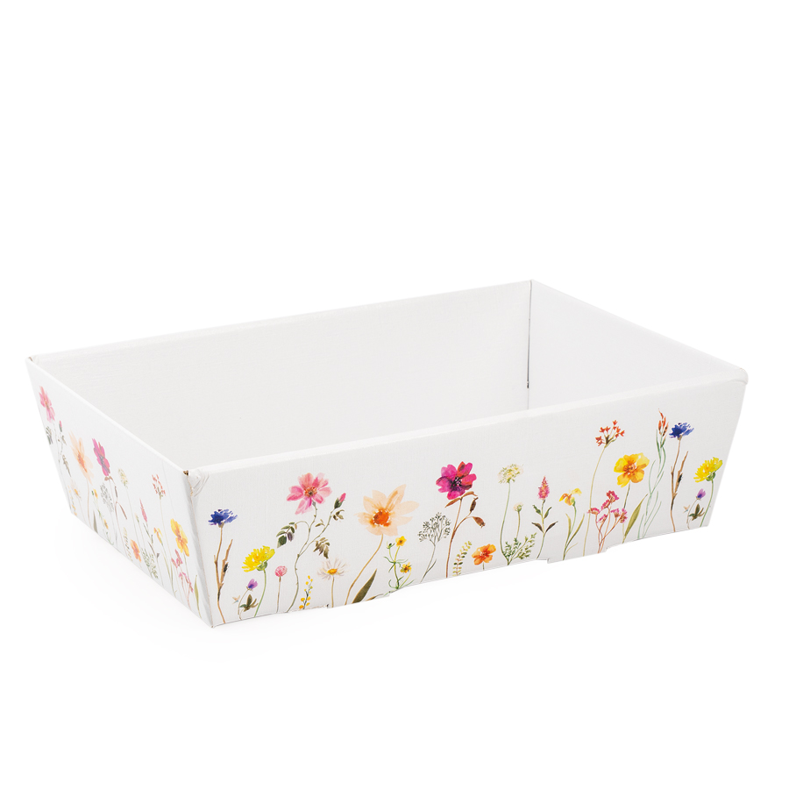
Largeur : 21 CM
Hauteur : 9 CM
Poids net de la pièce ( gr ) : 165

